Родительское собрание в компенсирующей группе «Колокольчик».

Интересное и необычное родительское собрание в форме «круглого стола» прошло в компенсирующей группе «Колокольчик».
Одним из приглашенных гостей был учитель начальных классов ГБОУ ООШ №19 Ямалдинова Александра Юрьевна. Были обсуждены вопросы и проблемы, касающиеся будущих первоклассников. Это и соблюдение четкого режима дня, щадящая нагрузка, подготовка к чтению и письму. Александра Юрьевна рассказала о требованиях к юным ученикам и как лучше подготовить ребенка к школе.
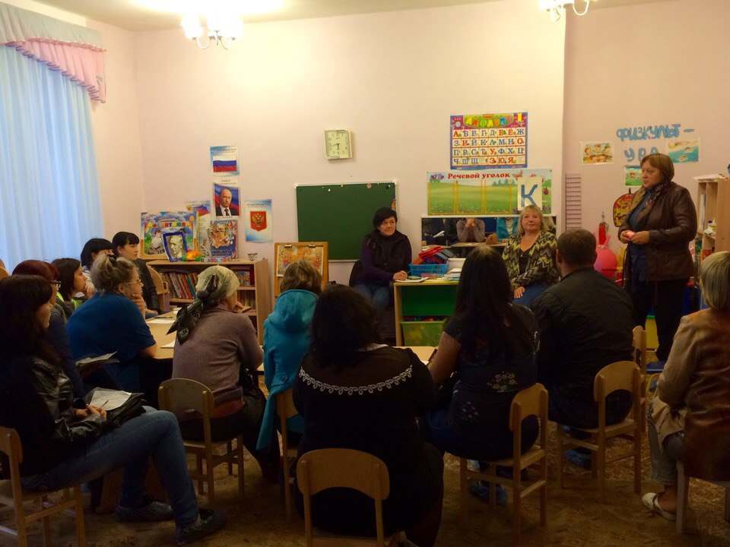
Учитель-логопед Возко Наталья Николаевна подробно посвятила родителей воспитанников в проблемы, которые могут возникнуть у детей с ОВЗ, подсказала пути их решения, подкрепив теорию практическими советами: упражнениями и играми.
«Круглый стол» продолжила викторина «Разноцветная радуга», подготовленная преподавателем по изодеятельности Портновой Ольгой Ивановной. Родители очень активно включились в работу, да так, что боевому задору позавидовали бы и дети!
В заключении родительского собрания воспитатели: Жарова Жанна Юрьевна и Кузнецова Елена Евгеньевна подвели итог встречи с родителями и выразили надежду на тесное, плодотворное сотрудничество.

